**Android TTS SDK 集成进入helloworld 项目**

# 简介：

本文针对遇见集成Android合成SDK有困难的用户，以helloworld项目作为示例，给出的步骤。

本文将集成MiniActivity至一个新建的helloworld项目。

参考文档：

<https://cloud.baidu.com/doc/SPEECH/TTS-Android-SDK.html#.E9.9B.86.E6.88.90.E6.8C.87.E5.8D.97>

前提： 将**官方demo**的源代码通过android studio在android真机上运行起来并且**测试成功**。Demo暂不支持模拟器。

目标用户：Android初学者或者想立即集成的用户。

|  |  |
| --- | --- |
| Android Studio | 3.0.1 |
| 官方Demo | 2.3.1 |
| Gradle | 3.0.1 |
| 测试机型 | 红米note4  Android 6.0 |

# 准备一个helloworld项目及官网注册应用

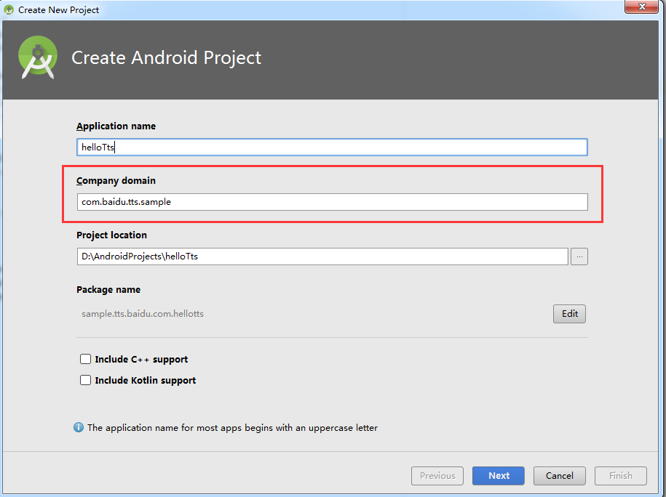

注意，红框画出的是**包名。 在项目测试成功后，**您可以将您自己的包名填写在**官网申请的应用**里**。**并且该应用开通了**语音识别**能力**。**

目前您可以“**暂时”**用demo的示例的应用信息。

**APP_ID** **10250719**

**API_KEY** **bUvzFxRyelDpAVDs7PAUGxjC**

**SECRET_KEY eb664a8bfbaddf0c8acba65a9493e44b**

包名Package name：**com.baidu.tts.sample**

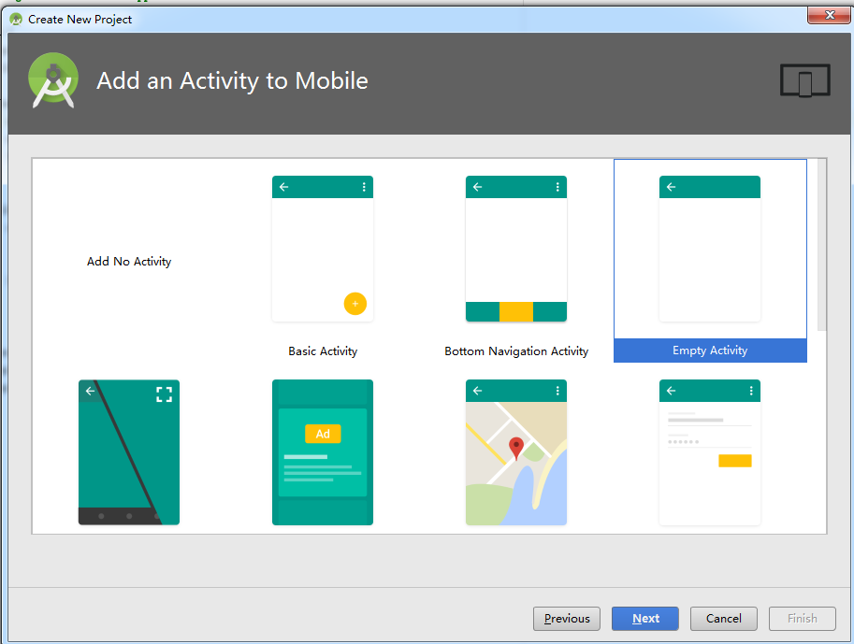

改成MimiActivity：

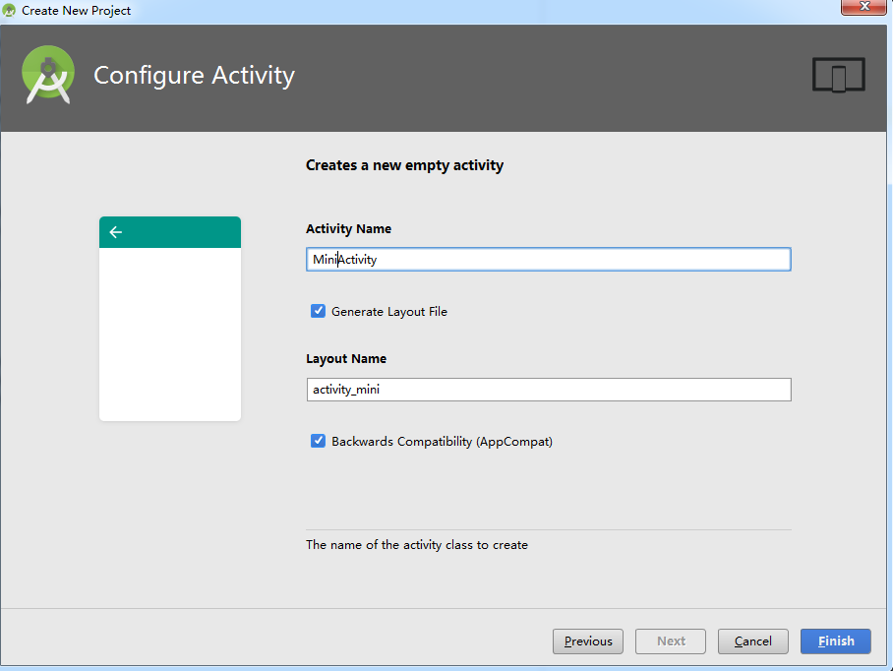

Android studio自动下载依赖项目后，运行，手机上出现以下界面：

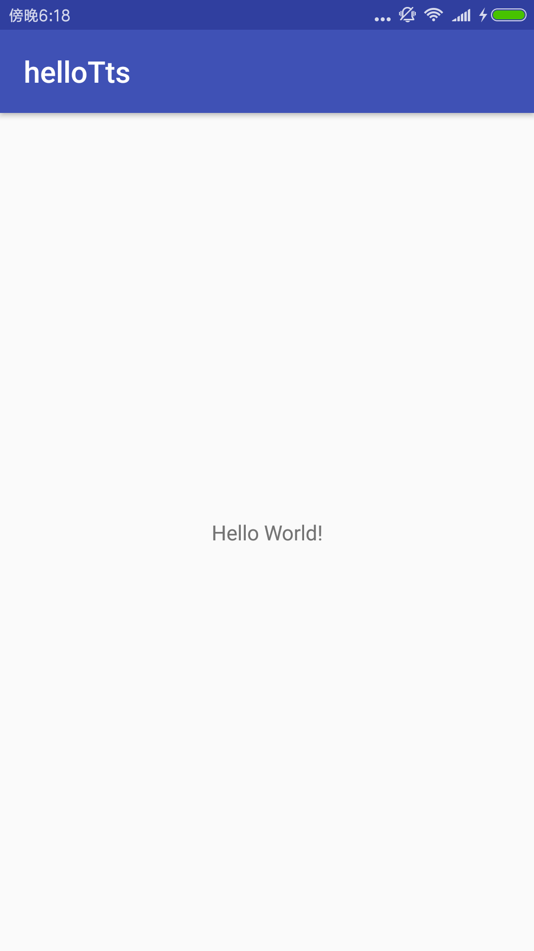

# 复制 AndroidManifest.xml

从官方demo的AndroidManifest.xml中找到如下信息，然后复制到您自己的同名文件中。

红色框内的权限是您需要的添加的部分

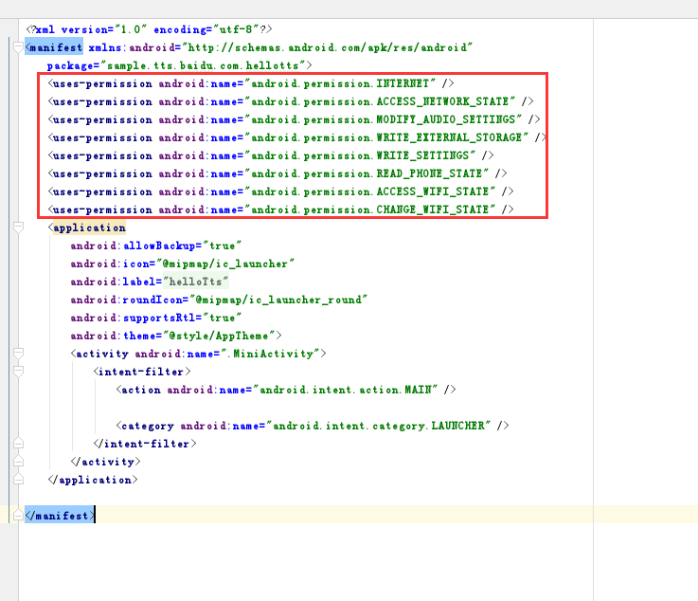

# 复制jar 文件

将官方demo中的app\libs\com.baidu.tts_2.3.1.20170808_e39ea89.jar复制进您项目的同名目录。

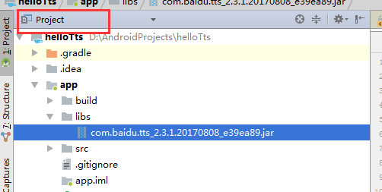

此处是android 默认的jar libs目录，在build.gradle中可以确认：

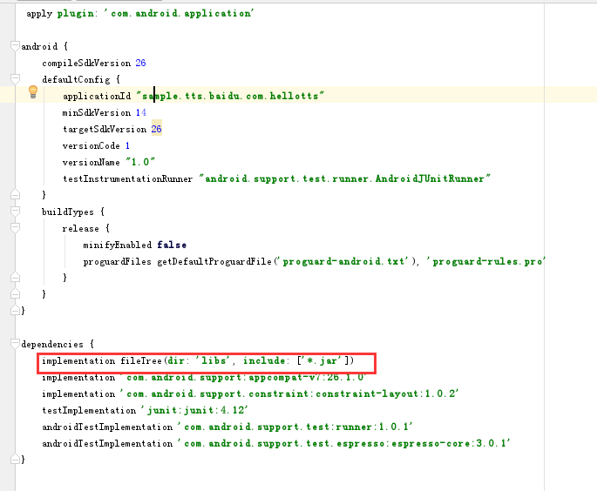

# 替换MiniActivity

找到官方demo中的MiniActivity（com.baidu.tts.sample目录下）

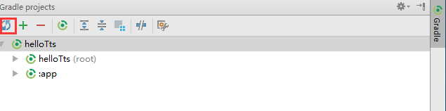

点击上图刷新按钮，可以发现需要更新common_mini layout文件及若干JAVA类

复制官方demo中的 res\layout\common_mini.xml 文件，至项目的同名目录

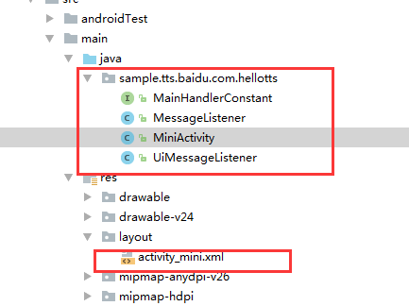

测试编译项目，此时应该没有报错。

# 复制jni库的so文件

确认源代码MiniActivity中开启纯在线**private** TtsMode **ttsMode** = TtsMode.***ONLINE***;

此时项目可以运行，可以看见如下界面：

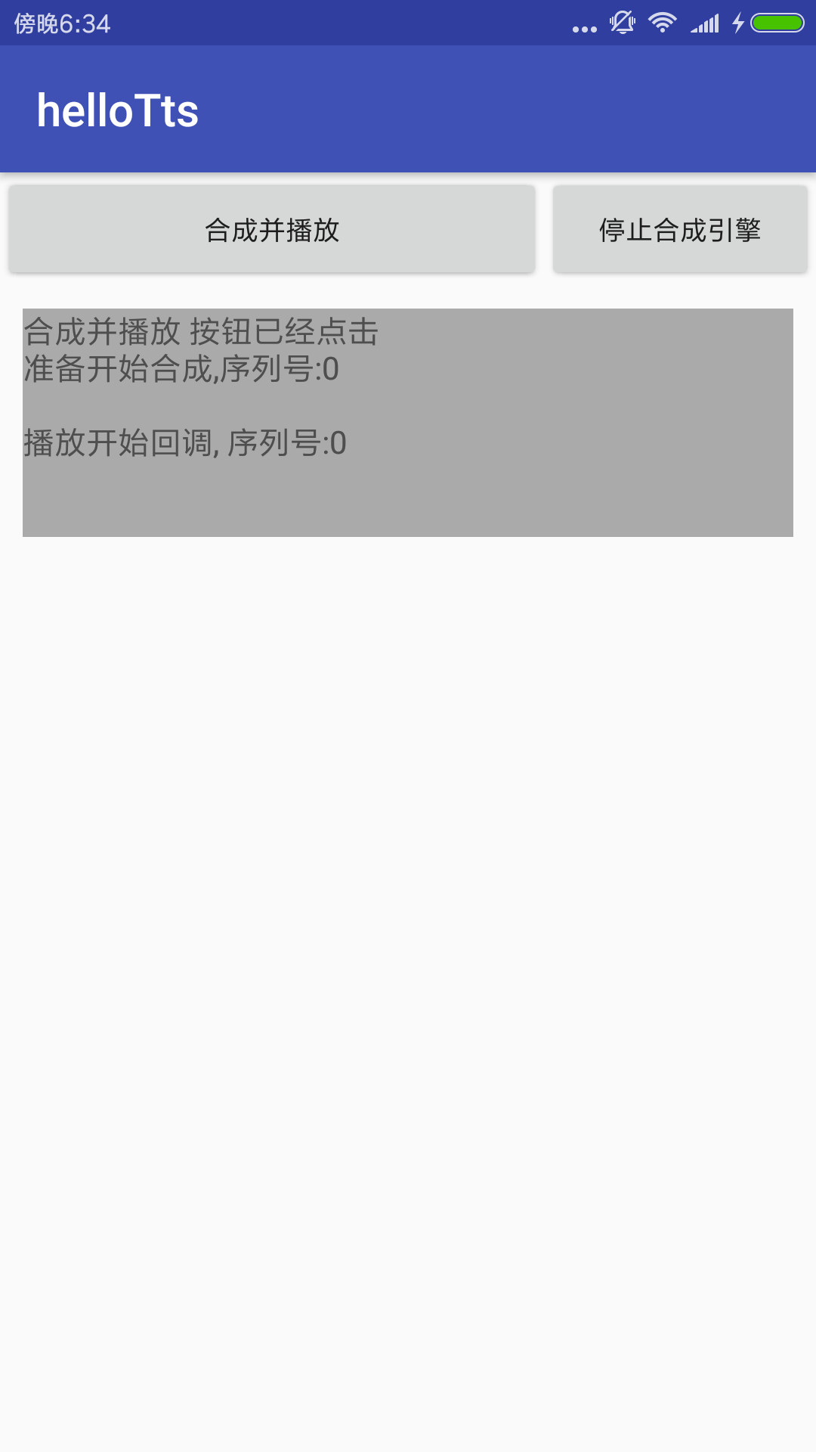

**由于缺少so文件**，点击开始后，在logcat中有如下报错：

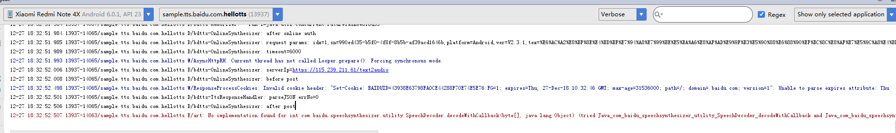

12-27 18:32:52.507 13937-14063/sample.tts.baidu.com.hellotts E/art: No implementation found for int com.baidu.speechsynthesizer.utility.SpeechDecoder.decodeWithCallback(byte[], java.lang.Object) (tried Java_com_baidu_speechsynthesizer_utility_SpeechDecoder_decodeWithCallback and Java_com_baidu_speechsynthesizer_utility_SpeechDecoder_decodeWithCallback___3BLjava_lang_Object_2)

我们继续修改项目：

**复制官方demo中 app\src\main\jniLibs 至项目的同名目录**，如果对android studio不熟悉，这一步可以在windows 资源管理器操作

目录层级如下：

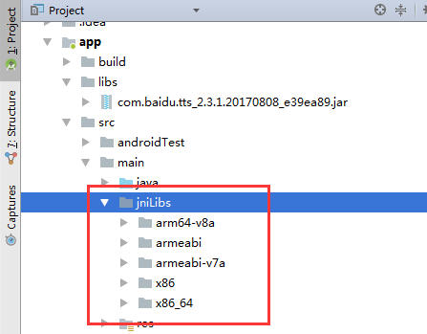

# 联网测试

请确认手机可以联网，

MiniActivity中开启纯在线**private** TtsMode **ttsMode** = TtsMode.***ONLINE***;

运行项目后，点击“合成并播放”按钮(注意只要点一次)，会听见女声 **"欢迎使用百度语音合成，请在代码中修改合成文本"**

注意，如果您不知道测试方法的，请先运行官方demo，确保官方demo先**测试成功。**

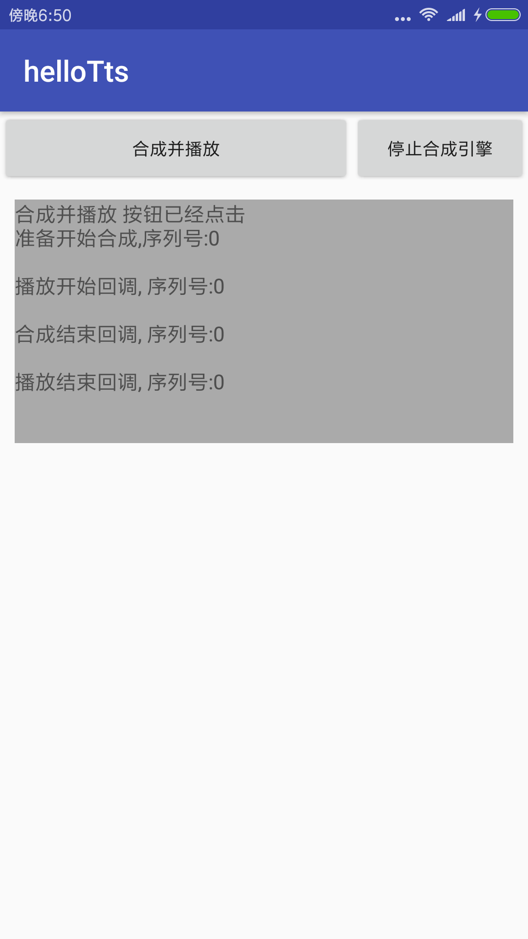

至此在线合成集成成功，之后我们需要根据需求定制参数。

# 集成离线合成。

此时开启离线功能：

修改 **private** TtsMode **ttsMode** = TtsMode.***MIX***;

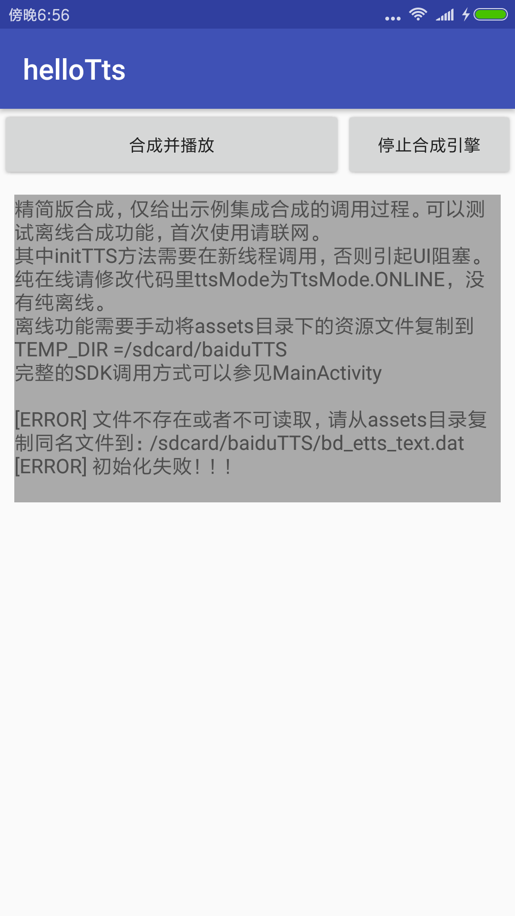

可以看见缺少/sdcard/baiduTTS/bd_etts_text.dat 根据提示，从assets 目录复制3个dat文件到 /sdcard/baiduTTS/

如果/sdcard/baiduTTS不可写，也可以将**private static final** String ***TEMP_DIR*** = **"/sdcard/baiduTTS"**; 修改为任意目录

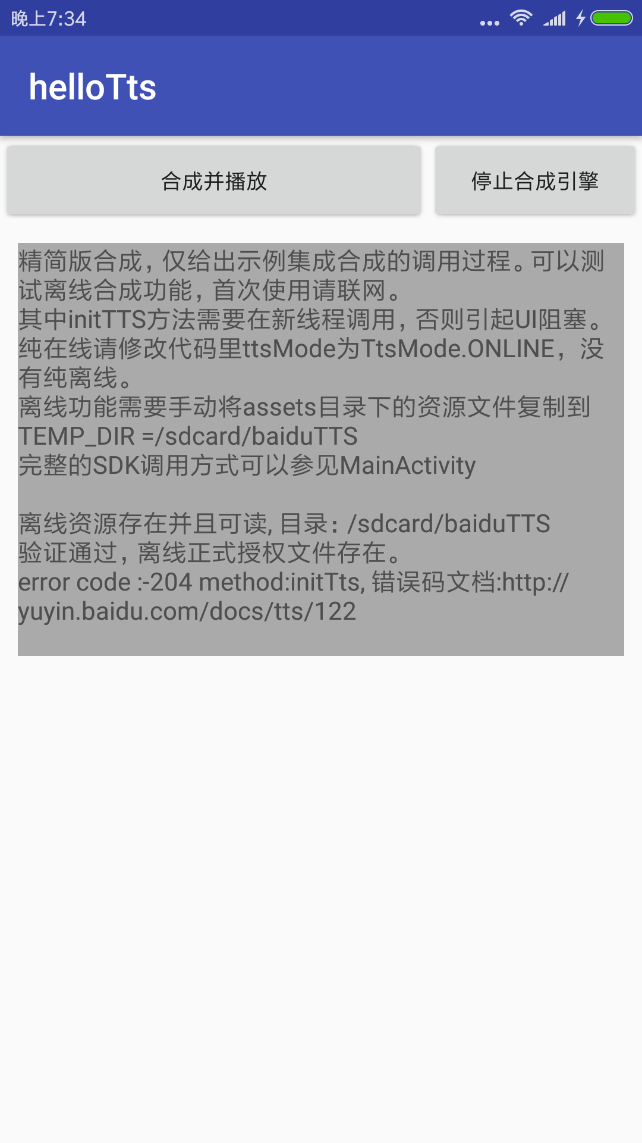

此时发现-204错误，核对后发现一开始的4个鉴权信息中 包名错了

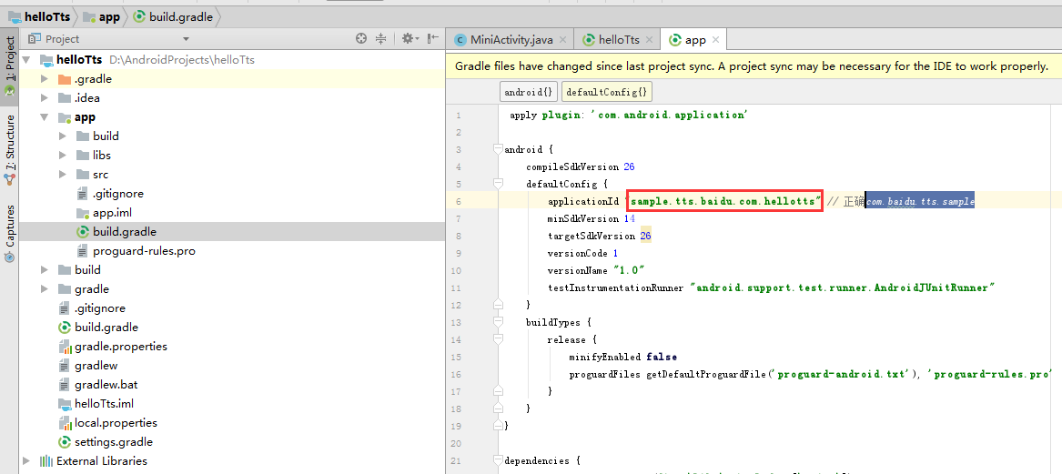

修改为正确的包名 *com.baidu.tts.sample*

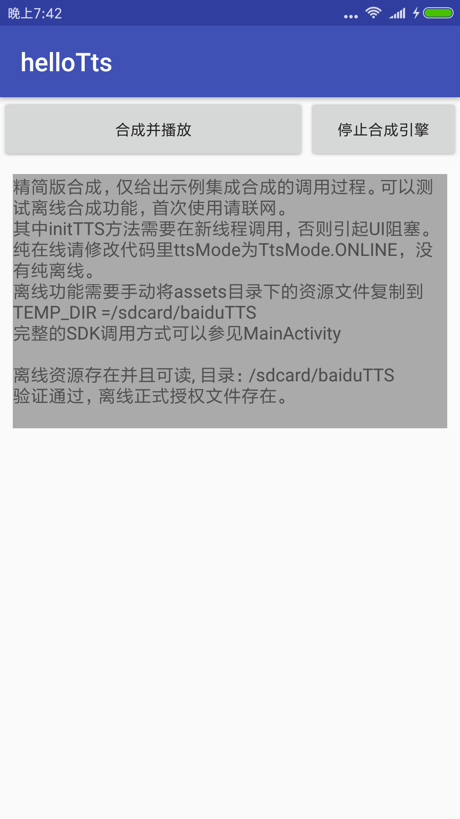

此时，官方demo集成全部完毕。

断网后测试会听见男声：

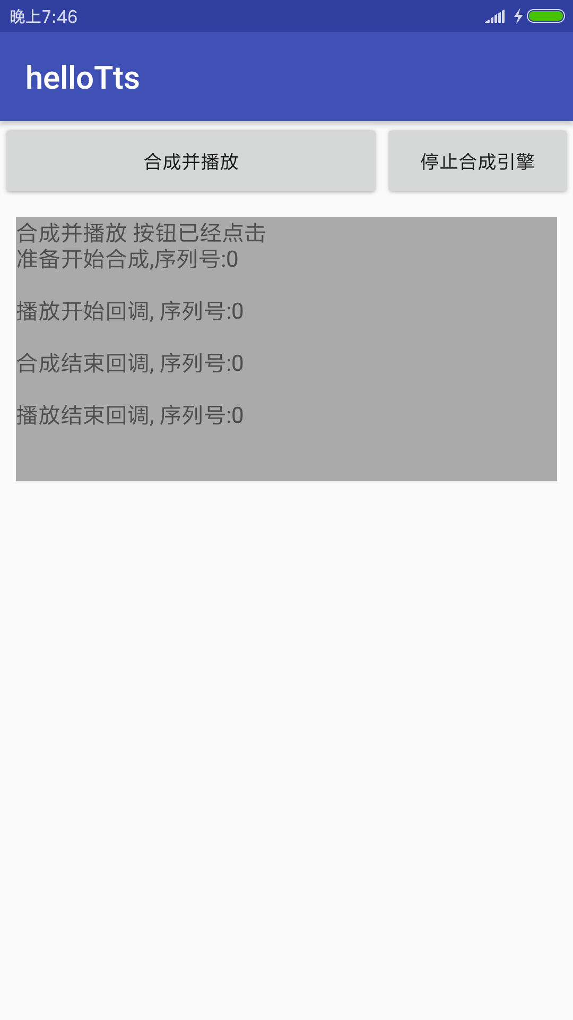

# 个性化合成参数

离线的男女声选择：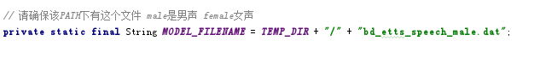

合成参数选择 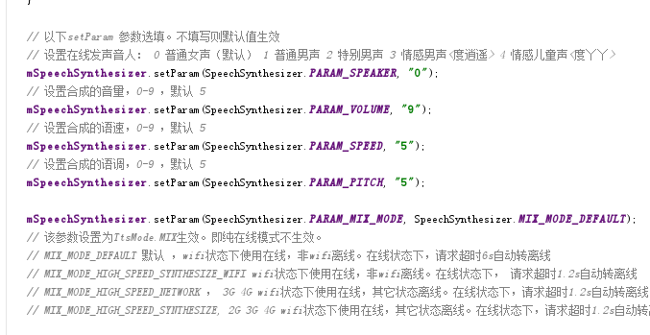

# 替换自己申请应用的信息及包名

此时别忘了测试都是用demo的appId appKey SecretKey及包名信息的。

我们以一个新的注册信息为例，注意该应用别忘了开启合成能力：

App ID: 10594055

API Key: Gw1VepUKbSHUno5z2siRmxGn

Secret Key: ae663212084d0624d79d4992f8f5021f

包名Package name：com.yourdomain.baidu

修改 appId appKey appSecret

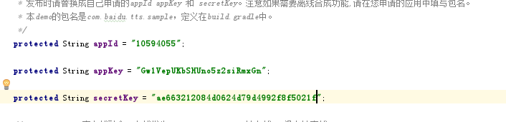

修改包名：

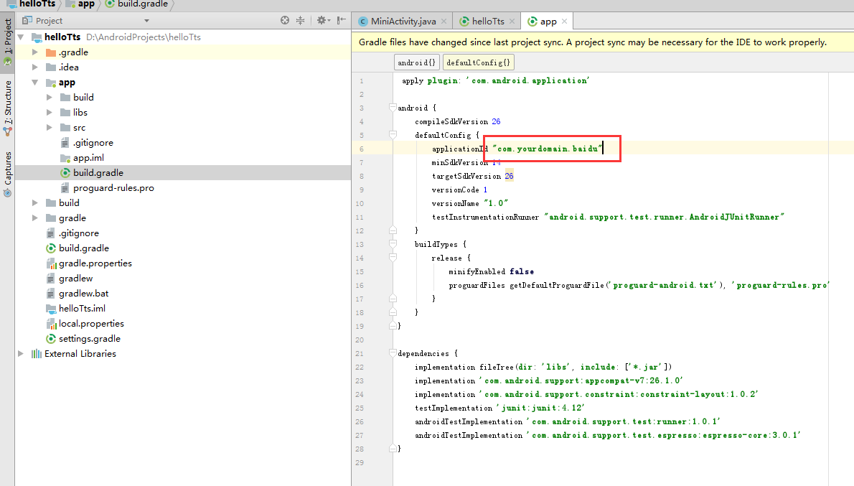

# 代码下载